O.A.4: Comparar y ordenar números del 0 al 20 de menor a mayor y/o viceversa, utilizando material concreto y/o software educativo.
A.E: Clasificar el orden de los números
GUIA DE APRENDIZAJE MATEMATICA COLABORATIVO PIE
SEMANA DEL 06 AL 10 DE ABRIL 2020

NOMBRE:________________________________________________________________________

INSTRUCCIONES: Observa las imágenes, cuentas los elementos, coloca el numero que corresponde, para poder ordenarlos como se indica.

- Ordena de Menor a Mayor (guíate por la cinta numérica que esta al pie de la página)

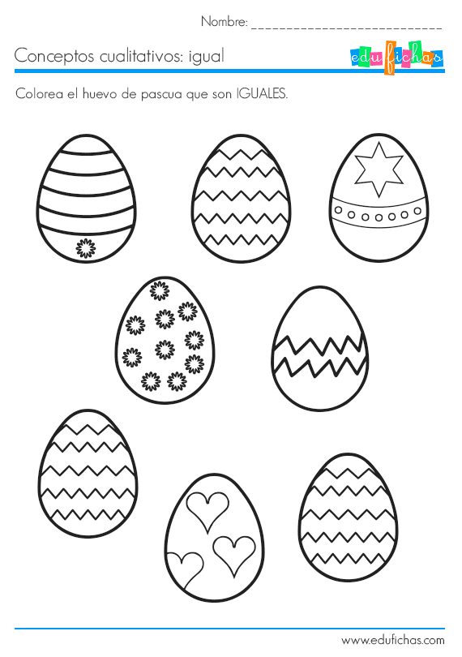 |  | 
¿Cuál sería el orden correcto, si ordeno de Menor a Mayor?. Coloca el numero en los recuadro siguiente

 |  | 
¿Cuál sería el orden correcto, si ordeno de Menor a Mayor?. Coloca el Numero en los recuadro siguiente

10 | 12 | 9 | 11
¿Cuál sería el orden correcto, si ordeno de Menor a Mayor?. Coloca el Numero recuadro siguiente

INSTRUCCIÓN: Observa a los niñas y niños, nombra el numero que tiene cada uno. Luego ordena del mas grande al mas chico, puedes guiarte por la cinta numérica que esta al final de la página.

- Ordena de Mayor a Menor, Colocando el numero en el recuadro de abajo.

 |  |  | 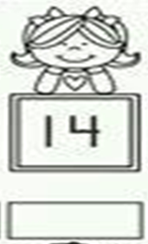 | 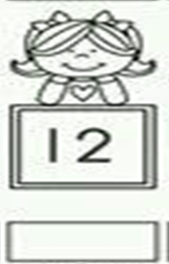

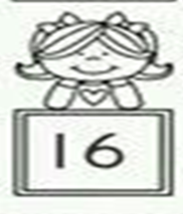 |  | 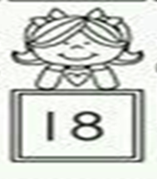 |  | 

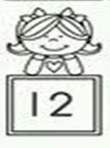 |  |  |  | 

